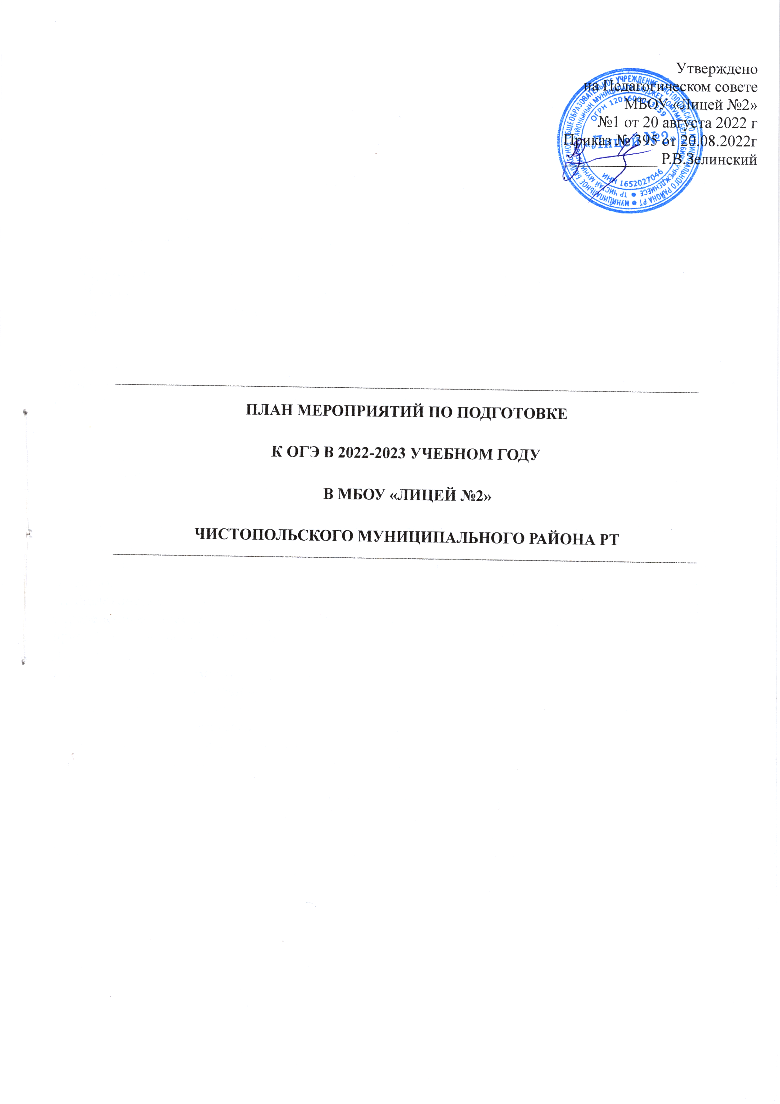
Пояснительная записка

Качественная подготовка выпускников к экзаменам предусматривает проведение не отдельных мероприятий, а целого комплекса последовательных и взаимосвязанных направлений работы, объединенных в образовательную программу.
Цель:
- Создание оптимальной среды для качественной подготовки учащихся к выпускному экзамену в форме ОГЭ.
- Создание и развитие организационно-методической системы подготовки учащихся 9 классов лицея к итоговой аттестации в форме ОГЭ.
Задачи:
- Обеспечить нормативно-правовую подготовку учащихся по процедуре проведения ОГЭ.
- Сформировать, необходимые для сдачи ОГЭ, теоретические и практические знания, умения и навыки учащихся по образовательным предметам.
- Обеспечить систему психологической подготовки учащихся к ОГЭ.

Участники :
Директор, заместители директора по УР и УВР, учителя-предметники 9 классов, классные руководители 9 классов, руководители предметных кафедр, родители, учащиеся.

Ожидаемые результаты
- успешная сдача ОГЭ каждым выпускником;
- результаты ОГЭ соответствуют потенциальным возможностям выпускников

Для ученика:
Информационная компетентность (информированность о правилах поведения на экзамене, информированность о правилах заполнения бланков и т.д.);
Предметная компетентность (готовность по определенному предмету, умение решать тестовые задания);
Психологическая готовность (состояние готовности – "настрой", внутренняя настроенность на определенное поведение, ориентированность на целесообразные действия, актуализация и приспособление возможностей личности для успешных действий в ситуации сдачи экзамена).
Для учителя:
Информационная компетентность (информированность о правилах поведения на экзамене, информированность о правилах заполнения бланков и т.д.);
Методическая грамотность (знанием КИМов ОГЭ с соответствующими изменениями);
Психологическая готовность (состояние готовности – "настрой", внутренняя настроенность на определенное поведение, ориентированность на целесообразные действия, актуализация и приспособление возможностей личности для успешных действий в ситуации сдачи экзамена).
Для родителя:
Информационная компетентность (информированность о правилах поведения на экзамене, информированность о правилах заполнения бланков и т.д.);
Психологическая готовность (состояние готовности – "настрой", внутренняя настроенность на определенное поведение, ориентированность на целесообразные действия, актуализация и приспособление возможностей личности для успешных действий в ситуации сдачи экзамена).
План подготовки учащихся к ГИА

Вид  деятельности | Мероприятия | Ответственные
Сентябрь
Организационно- методическая работа | 1.Утверждение плана подготовки школы к государственной (итоговой) аттестации в форме ОГЭ в 2022-2023 учебном году. | Директор
Нормативные документы | Приказы:  - об утверждении плана подготовки к ГИА в 2022-2023 учебном году;  - о назначение ответственного за подготовку и проведение итоговой аттестации в форме ОГЭ;  - об утверждении расписания предметных консультаций. | Директор
Работа с выпускниками | - Классные часы:  «Информирование по вопросам подготовки к ОГЭ»:  - правила поведения на ОГЭ;  - КИМы, официальные сайты ОГЭ;  - заполнение бланков;  - график контрольных работ;  - Индивидуальные консультации учащихся.  - Сбор предварительной информации о выборе предметов ОГЭ .  - Психологическая диагностика выпускников. | Классные руководители  Зам.директора по УР  Педагог-психолог
Работа с родителями | - Родительское собрание «Информирование по вопросам подготовки к ОГЭ» | Классные руководители  Зам.директора по УР
Работа с педагогическим  коллективом | 1.Совещание предметных кафедр, вопрос на повестке дня: «Анализ результатов ОГЭ – 23. Обсуждение педагогического опыта»  2. Выявление учащихся группы  «риска» и группы «резерва». Составление плана индивидуальных занятий для учащихся группы «риска». | Администрация руководители ШМО учителя-  предметники
Октябрь
Организационно- методическая работа | - 1.Контроль за учебной нагрузкой учащихся 9, 10 классов.  2.Подготовка информационного стенда ГИА.  2..Изучение нормативно-правовой базы по организации и проведению государственной (итоговой) аттестации.  - 3. Подготовка базы данных на учащихся 10 классов сдающих ЕГЭ. | Зам.директра по УР
Нормативные документы | Приказы:  - о проведении контрольных работ в формате ОГЭ, ЕГЭ для выпускников 9,10 классов. | Директор  Зам.директора по УР
Работа с педагогическим  коллективом | Совещание с классными руководителями: «Проблемы дисциплинарного характера выпускников» | Зам.директора УР
Работа с выпускниками | 1. Контрольные работы в формате ОГЭ, ЕГЭ по русскому языку, математике, предметов по выбору.  2. Индивидуальные консультации для учащихся  3. Индивидуальная работа с психологом по снятию тревожности при подготовке к ЕГЭ и ОГЭ | Зам.директора УР  учителя- предметники  Педагог-психолог
Работа с  родителями | Подготовка психологических рекомендаций для  родителей (материал для сайта). | Классные руководители  Педагог-психолог
Ноябрь
Нормативные документы | - Подготовка базы данных по ОУ для проведения ОГЭ.  - Сбор копий документов учащихся 9 классов..  Приказы:  - об итогах контрольных работ в формате ОГЭ, ЕГЭ для выпускников 9,10 классов. | Директор  Зам.директора УР классные руководители
Работа с выпускниками | 1. Индивидуальные консультации для учащихся 9-х, класса.  2. Индивидуальная работа с психологом по снятию тревожности при подготовке к ОГЭ | Учителя-  Предметники  Педагог-психолог
Работа с родителями |  | Зам. директора по УР  классные руководители
Работа с педагогическим  коллективом | Административное совещание «Изучение индивидуальных особенностей учащихся с целью выработки оптимальной стратегии подготовки к экзаменам в форме ОГЭ». | Зам. директора по УР  классные руководители, учителя-  предметники
ВШК | «Осуществление дифференцированного подхода по подготовке к ЕГЭ и ОГЭ на уроках математики, физики, информатики к учащимся разных групп обучения» | Зам.директора УР
Декабрь
Организационно- методическая  работа | 1.Сбор информации о выборе экзаменов в форме ОГЭ. | Администрация
Нормативные документы | Приказы:  - «О проведении контрольных работ за 1 полугодие»;  - «Об итогах контрольных работ за 1 полугодие». | Директор
Работа с учащимися | 1.Классные часы по вопросам подготовки к ОГЭ .  3. Индивидуальные консультации для учащихся.  4.Индивидуальная работа с психологом по снятию тревожности при подготовке к ОГЭ | Зам. директора по УР  классные руководители  учителя-предметники  психолог
Работа с родителями | Консультация «Подготовка к устному собеседованию» для родителей 9-х классов.  Родительское собрание « Психологическая подготовка к экзаменам. Чем родители могут помочь?» | Зам. директора по УР  классные руководители
Работа с педагогическим  коллективом | Педагогический совет «Система оценки образовательных достижений обучающихся» | Администрация
ВШК | «Состояние работы по подготовке к итоговой аттестации учащихся 9 классов, выполнение учебных программ» | Зам. директора по УР
Январь
Организационно-  методическая работа | 1.Оформление протокола родительского собрания и листа ознакомления с информацией о проведении ОГЭ.  2.Создание базы данных о выборе учащимися предметов для сдачи экзаменов по выбору, сбор письменных заявлений выпускников. | Зам. директора по УР
Нормативные документы | - Изучение нормативно-правовой базы по организации и проведению государственной (итоговой) аттестации | Зам. директора по УР
Работа с выпускниками | 1.Проведение пробного устного собеседования 9 –х классов по русскому языку.  2.Индивидуальные консультации для учащихся  3. Индивидуальная работа с психологом по снятию тревожности при подготовке к ОГЭ | Зам. директора по УР  учителя- предметники классные руководители  педагог-психолог
Работа с родителями | Индивидуальное информирование и консультирование по вопросам, связанным с организацией и проведением итоговой аттестации | Зам. директора по УР  Учителя -предметники классные руководители
Работа с педагогическим  коллективом | Совещания предметных кафедр «Сложные вопросы ЕГЭ и ОГЭ» | Руководители ШМО  учителя- предметники
ВШК | «Качество проведения элективных курсов в 9-10 классе». | Зам. директора по УР
Февраль
Организационно- методическая работа | 1. Подготовка общего списка участников ГИА всех категорий с указанием предметов и сроков  (досрочный и основной этапы)  2. Проведение устного собеседования по русскому языку.  3.Сбор письменных заявлений выпускников 9 классов о выборе предметов для сдачи экзаменов по выбору.  4.Оформление заявлений, согласий участников ОГЭ на предоставление и обработку персональных данных. | Зам директора по УР  классные руководители, учителя-  предметники
Нормативные документы | 1.Приказы  - о проведении устного собеседования по русскому языку | Директор
Работа свыпускниками | 1.Индивидуальные консультации для учащихся  2.Индивидуальная работа с психологом по снятию тревожности при подготовке к ОГЭ | Учителя – предметники  Педагог-психолог
Работа  с родителями | - 1.Индивидуальное информирование и консультирование по вопросам, связанным с итоговой аттестацией.  2.Обсуждение итогов пробного ОГЭ, мониторинговых работ по математике и русскому языку в 9 классе. | Зам. директора по УР  классные руководители
Работа  с педагогическим коллективом | - Организация внутришкольного контроля по индивидуальным образовательным маршрутам. | Зам. директора по УР
ВШК | - «Осуществление дифференцированного подхода по подготовке к ОГЭ на уроках с учащимся разных групп обучения» | Зам. директора по УР
Март
Организационно- методическая  работа | 1.Изучение нормативно-правовой базы по организации и проведению государственной (итоговой) аттестации. | Администрация
Работа с учащимися | 1. Контрольные работы в формате ОГЭ по русскому языку, математике, предметов по выбору.  2.Индивидуальные консультации для учащихся  3. Индивидуальная работа с психологом по снятию тревожности при подготовке к ОГЭ | Зам. директора по УВР  классные руководители учителя- предметники
Работа с родителями | Информирование родителей о сроках сдачи ОГЭ (в основные и резервные дни) | Зам. директора по УВР
Работа с педагогическим  коллективом | Административное совещание «Состояние работы по подготовке учащихся к итоговой аттестации» | Администрация
Апрель
Организационно- методическая  работа | Оформление листов ознакомления учащихся с инструкциями по проведению ОГЭ. | Администрация
Работа с выпускниками | Классные часы:  «Права и обязанности участников ОГЭ ».  2.Психологическая диагностика выпускников  3.Индивидуальные консультации для учащихся | Учителя – предметники  Педагог-психолог
Работа с родителями | Совместное родительское собрание:  - Оповещение учащихся о способе их доставки к месту проведения ОГЭ.  - Информирование по вопросам проведения ОГЭ:  - правила поведения на ОГЭ;  - инструктирование учащихся;  - время регистрации на ОГЭ и проведения ОГЭ. | Классные руководители, учителя - предметники
Работа с педагогическим  коллективом | Административное совещание:  1.Выполнение программ в 9 классах, оформление журналов до начала итоговой аттестации.  2.Анализ текущей успеваемости обучающихся 9 классов, а также учащихся «группы риска». | Зам. директора по  Учителя-предметники
ВШК | «Состояние работы по подготовке к итоговой аттестации учащихся 9 классов»
Май
Организационно- методическая работа | - Подготовка графика проведения консультаций.  2.Педсовет «О допуске к итоговой аттестации учащихся 9 классов».  3.Выдача уведомлений выпускникам, допущенным к сдаче ОГЭ. | Учителя - предметники Директор  Зам. директора по УР
Нормативные документы | - Педсовет «О допуске к итоговой аттестации учащихся 9 классов».  - Выдача уведомлений выпускникам, допущенным к сдаче ОГЭ.  Приказы:  -о допуске учащихся 9 классов к итоговой аттестации.  - «Об организационном обеспечении проведения ГИА выпускников 9 классов».  - - о направлении на ОГЭ. | Директор
Работа с выпускниками | Классные часы:  «Права и обязанности участников ОГЭ».  2.Психологическая диагностика выпускников  3.Индивидуальные консультации для учащихся | Психолог Классные руководители Учителя – предметники  Педагог-психолог
Работа с родителями | 1. Информирование и консультирование по вопросам, связанным с организацией и проведением итоговой аттестации. | Учителя- предметники Классные  руководители.
Работа с педагогическим  коллективом | 1. Работа с классными руководителями. Контроль подготовки к ОГЭ.  2. Анализ текущей успеваемости обучающихся 9 классов, а также учащихся «группы риска». | Зам. директора по УР  Учителя- предметники Классные  руководители
ВШК | «Выполнение программ в 9 классах, оформление журналов до начала итоговой аттестации» | Зам. директора по УР
Июнь
Организационно- методическая работа | Административное совещание «Анализ результатов ОГЭ» | Директор,  Зам. директора по УР  классные руководители, руководители МО Учителя-  предметники
Нормативные документы | 3. Сводный аналитический отчёт о подготовке и проведении ОГЭ и экзаменов в ОГЭ | Зам директора по УР
Август
Организационно- методическая работа | Совещание с повесткой дня «Совершенствование подготовки школы к проведению итоговой аттестации» | Администрация
Организационно- методическая работа | 3. Педсовет «Анализ результатов ОГЭ в 2022 году» | Администрация

